你想要的“干货”，这里全都有

百闻不如一见栏目是深房中协与房天下合作，专为协会会员以及消费者免费打造的一款楼市科普类直播栏目，每周四下午14:30-15:30为该栏目的直播时段。期间，深房中协都会邀请业内、外知名大咖，围绕当下业内会员们及购房者都普遍关注的“经济形势分析、政策解读、片区优势解读、购房交易风险防范、经纪人团队管理”等话题，开展在线直播活动，据初步统计，深房中协直播活动的在线累计观众高达95.3万人次，场均在线观众约4.4万人次！直播内容广受各位会员与消费者的好评。
当然，没有赶上观看现场直播的小伙伴也不用气馁，该栏目支持回播功能哦，小伙伴可以点击房天下官方网站，进入二手房页面，就能看到“协会大讲堂，百闻不如一见”的醒目标识（如下图），便可进入栏目专栏页。
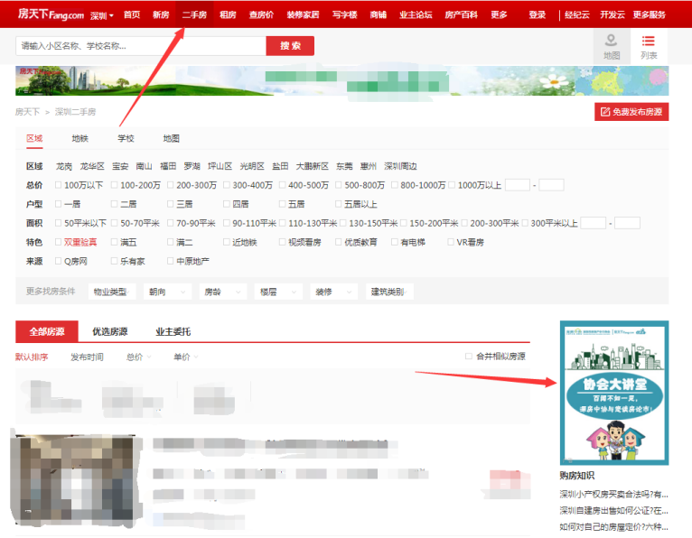
然后选择你感兴趣的话题内容后，直接点击进入观看即可（如下图）。

